 **BỘ GIÁO DỤC VÀ ĐÀO TẠO**

**TRƯỜNG ĐẠI HỌC SƯ PHẠM KỸ THUẬT TP. HỒ CHÍ MINH**

**KHOA CÔNG NGHỆ THÔNG TIN**



TÊN ĐỀ TÀI

Giảng viên hướng dẫn: Thầy Quách Đình Hoàng

Sinh viên thực hiện

Nhóm 11

Bảo

Vũ Đặng Quỳnh Giang 17133015

Nguyễn Thị Ngọc 17133041

Uông Quang Minh

Thành phố Hồ Chí Minh, tháng 6 năm 2020

# Phân công nhiệm vụ

Thống nhất sử dụng dữ liệu – University DB: Cả nhóm

Tạo các data mart từ CSDL University DB: Phạm Văn Quỹ - Nguyễn Thị Ngọc

Thiết kết data warehouse/data mart - Tạo Enterprise bus matrix và bảng Detailed bus Matrix: Phạm Văn Quỹ

Thiết kết data warehouse/data mart - Thiết kế chi tiết cho các Dimension và tạo Dimension hoặc Fact: Nguyễn Thị Ngọc

Tích hợp dữ liệu từ dataset đã chọn vào data warehouse - Tạo các stage table: Trần Gia Bảo

Tích hợp dữ liệu từ dataset đã chọn vào data warehouse - Load dữ liệu từ các stage table qua data mart: Uông Thị Thanh Thủy

Thiết kế các truy vấn trên data warehouse đã xây dựng để tạo báo cáo: Vũ Đặng Quỳnh Giang

Thiết kế các truy vấn trên data mart đã xây dựng để tạo báo cáo: Nguyễn Ngọc Dương

# Operational Database

**University database**

student department instructor takes course prereq time_slot section classroom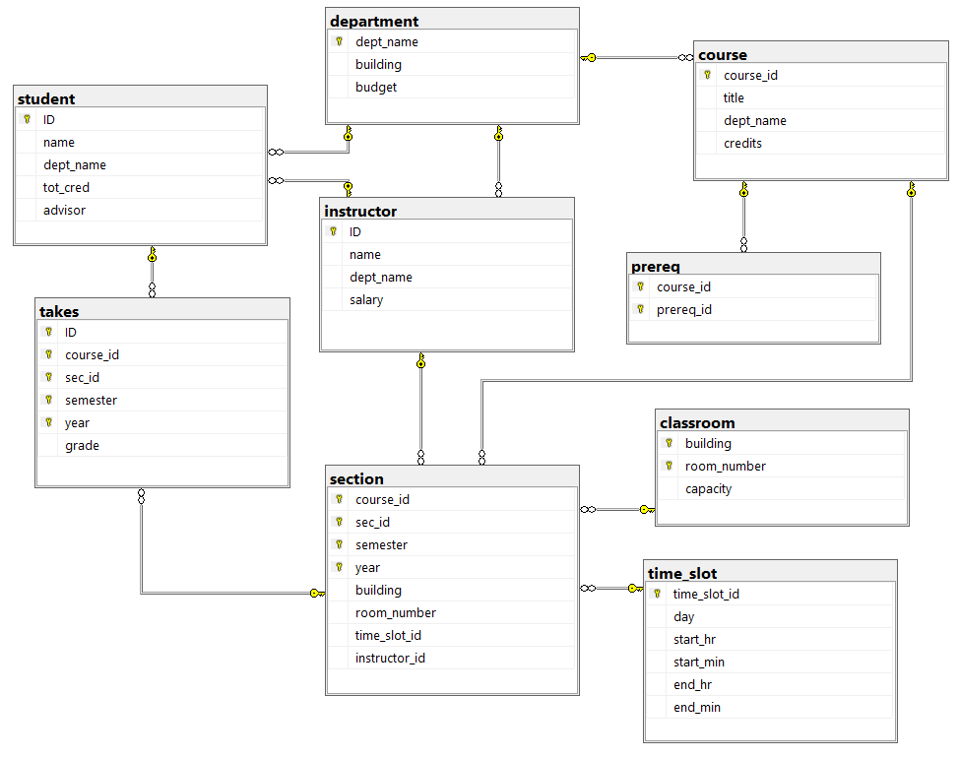

* Các bảng dim:

Student, department, instructor, takes, course, prereq, time_slot, section, classroom

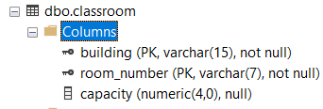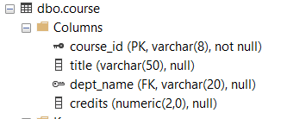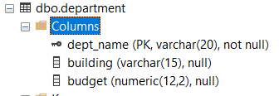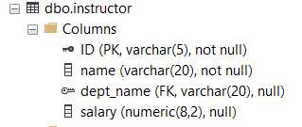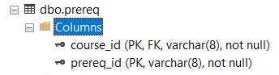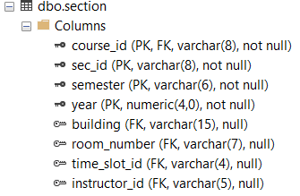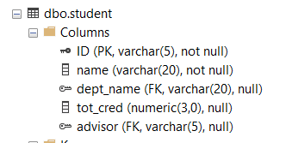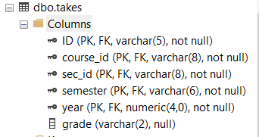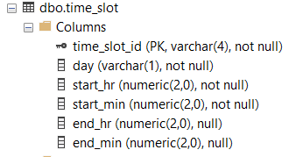

# Business process

**Business requirement**

Tạo data warehouse từ CSDL University với các business process sau:

* Quản Lý Học Phần (section reporting): Cho biết một lớp có bao nhiêu sinh viên học, học phần (course) của lớp đó có bao nhiêu tín chỉ (course), học phần tổ chức dạy vào thời gian nào (section), tại phòng nào, học phần do giáo viên nào hướng dẫn (teaches – instructor), điểm trung bình của các sinh viên trong một lớp học theo từng học phần (section).
* Quản lý Sinh viên (student management): Cho biết mỗi sinh viên, học khoa nào, đăng ký từng khóa học nào và trong thời gian nào, do giáo viên nào dạy, số điểm theo từng khóa học.

Số tín chỉ cần để ra trường đã tích lũy bao nhiêu tín chỉ, số tín chỉ đã tích lũy, điểm trung bình (GPA) của sinh viên đó.

* Quản Lý Giảng Dạy (teaching reporting): Cho biết một giảng viên thuộc phòng ban nào, lương bao nhiêu, giảng dạy cho bao nhiêu học phần, tham gia bao nhiêu lớp học, tham gia những lớp học nào vào thời gian nào, và điểm trung bình của lớp đó, giảng viên đó là advisor cho bao nhiêu em sinh viên

**Business requirement có thể được tổng hợp bởi Enterprise Bus Matrix sau**

